PŘÍLOHA I

SOUHRN ÚDAJŮ O PŘÍPRAVKU

1. NÁZEV VETERINÁRNÍHO LÉČIVÉHO PŘÍPRAVKU

Ficoxil 227 mg žvýkací tablety pro psy

2. KVALITATIVNÍ A KVANTITATIVNÍ SLOŽENÍ

Každá tableta obsahuje:

Léčivá látka:
Firocoxibum 227 mg

Pomocné látky:
Červený oxid železitý (E172) 0,525 mg
Žlutý oxid železitý (E172) 0,225 mg

Úplný seznam pomocných látek viz bod 6.1.

3. LÉKOVÁ FORMA

Žvýkací tablety.
Bikonvexní růžové kulaté tablety s dvojitou dělící rýhou na jedné straně bez popisků.
Tablety mohou být rozděleny na 2 nebo 4 stejné části.

4. KLINICKÉ ÚDAJE

4.1 Cílové druhy zvířat

Psi.

4.2 Indikace s upřesněním pro cílový druh zvířat

Úleva od bolesti a zánětu spojených s osteoartritidou u psů.
Úleva od pooperační bolesti a zánětu spojených s operacemi měkkých tkání, ortopedickými operacemi a dentálními chirurgickými zákroky u psů.

4.3 Kontraindikace

Nepoužívat u březích fen či fen v laktaci.
Nepoužívat u psů mladších 10 týdnů nebo s hmotností nižší než 3 kg.
Nepoužívat u psů s gastrointestinálním krvácením, krevní dyskrazií nebo hemoragickými poruchami.
Nepoužívat současně s kortikosteroidy nebo jinými nesteroidními antiflogistiky (NSAIDs).
Nepoužívat v případech známé přecitlivělosti na léčivou látku nebo na některou z pomocných látek.

4.4 Zvláštní upozornění pro každý cílový druh

Nejsou.

4.5 Zvláštní opatření pro použití

Zvláštní opatření pro použití u zvířat

Vzhledem k ochucení tablet je nutné uchovávat je na bezpečném místě, mimo dosah zvířat. Nepřekračujte doporučenou dávku uvedenou v dávkovacím schématu.
Rizikové je použití u velmi mladých zvířat nebo zvířat s podezřením na zhoršenou funkci ledvin, srdce nebo jater. Pokud je užití léku u těchto psů nevyhnutelné, potřebují pečlivý veterinární dohled.
Nepoužívat u dehydrovaných, hypovolemických nebo hypotenzních psů, protože hrozí riziko zvýšení renální toxicity. Je třeba vyhnout se současnému podávání potenciálně nefrotoxických přípravků.

U zvířat, u kterých existuje riziko gastrointestinálního krvácení, nebo zvířat, u nichž se v předchozí době projevila nesnášenlivost k nesteroidním antiflogistikům, podávejte tento přípravek pouze pod přísným veterinárním dohledem. Ve velmi ojedinělých případech se u psů, kterým byla podána doporučená léčebná dávka, objevily ledvinové a/nebo jaterní poruchy. Je možné, že značná část takových případů měla subklinické ledvinové nebo jaterní poruchy před zahájením léčby. Proto se doporučují příslušné laboratorní zkoušky ke zjištění základních ledvinových nebo jaterních biochemických parametrů před a periodicky během podávání přípravku.

Přerušte léčbu, objeví-li se některý z těchto příznaků: opakující se průjem, zvracení, okultní krev ve stolici, náhlý úbytek hmotnosti, nechutenství, letargie, zhoršení biochemických parametrů funkce ledvin či jater.

Zvláštní opatření určené osobám, které podávají veterinární léčivý přípravek zvířatům

Tento veterinární léčivý přípravek může být po náhodném požití škodlivý.
Aby se zabránilo přístupu dětí k přípravku, měly by být tablety podávány a uchovány mimo dohled a dosah dětí. Rozpůlené nebo rozčtvrcené tablety by měly být vráceny do otevřeného blistru a vloženy do vnějšího obalu.
Laboratorní studie na potkanech a králících prokázaly, že firokoxib může ovlivnit reprodukci a vyvolat malformace plodů. Těhotné ženy a ženy, které mají v úmyslu otěhotnět, by měly přípravek podávat obezřetně.
Po použití si umyjte ruce.
V případě náhodného požití jedné nebo více tablet, vyhledejte ihned lékařskou pomoc a ukažte příbalovou informaci nebo etiketu praktickému lékaři.

4.6 Nežádoucí účinky (frekvence a závažnost)

Příležitostně se vyskytly zvracení a průjem. Tyto příznaky mají zpravidla dočasný charakter a odezní po zastavení léčby. Ve velmi vzácných případech se u psů, kterým byla podána doporučená léčebná dávka, objevily ledvinové a/nebo jaterní poruchy. U léčených psů byly vzácně zaznamenány poruchy nervového systému.

Objeví-li se nežádoucí reakce, jako zvracení, opakující se průjem, okultní krev ve stolici, náhlý úbytek váhy, nechutenství, letargie, zhoršení biochemických parametrů funkce ledvin či jater, podávání přípravku by mělo být zastaveno a je na místě konzultace s veterinárním lékařem. Stejně jako u jiných nesteroidních antiflogistik se mohou objevit závažné nežádoucí účinky, které mohou být ve velmi vzácných případech fatální.

Četnost nežádoucích účinků je charakterizována podle následujících pravidel:
- velmi časté (nežádoucí účinek(nky) se projevil(y) u více než 1 z 10 ošetřených zvířat)
- časté (u více než 1, ale méně než 10 ze 100 ošetřených zvířat)
- neobvyklé (u více než 1, ale méně než 10 z 1000 ošetřených zvířat)
- vzácné (u více než 1, ale méně než 10 z 10000 ošetřených zvířat)
- velmi vzácné (u méně než 1 z 10000 ošetřených zvířat, včetně ojedinělých hlášení).

4.7 Použití v průběhu březosti, laktace nebo snášky

Nepoužívat u březích fen či fen v laktaci.
Laboratorní studie na králících prokázaly fetotoxické účinky a maternální toxicitu při podávání dávky přibližně stejné, jaká je doporučena pro léčbu psů.

4.8 Interakce s dalšími léčivými přípravky a další formy interakce

Předchozí léčba jinými protizánětlivými látkami může vyvolat další nebo zhoršené nežádoucí účinky, a proto je třeba pro tyto látky dodržet léčebnou přestávku po dobu nejméně 24 hodin před zahájením léčby tímto přípravkem. K určení doby léčebné přestávky je třeba vzít v úvahu farmakokinetické vlastnosti přípravku užívaného dříve.
Přípravek nesmí být podáván současně s jinými NSAID nebo glukokortikosteroidy. Kortikosteroidy mohou způsobit obnovení vředů v gastrointestinálním traktu u zvířat, kterým jsou podávány nesteroidní protizánětlivé látky.

Souběžná léčba molekulami působícími na průchod látek ledvinami, např. diuretiky nebo inhibitory enzymů konvertujících angiotenzin (ACE), je možná pouze pod klinickým dohledem. Souběžnému podání s potenciálně nefrotoxickými látkami je třeba se vyhnout z důvodu možného zvýšeného rizika renální toxicity. Vzhledem k tomu, že anestetika mohou ovlivnit renální perfúzi, mělo by být zváženo použití parenterální infuzní terapie v průběhu chirurgického zákroku z důvodu snížení potenciálního riziko renálních komplikací, pokud jsou v průběhu operace současně použity léky ze skupiny NSAID (nesteroidní antiflogistika).
Souběžné použití jiných léčivých látek s vysokým stupněm vazby na bílkoviny může konkurovat firokoxibu při vázání, což může vést k toxickým účinkům.

4.9 Podávané množství a způsob podání

Perorální podání.

Osteoartritida:
Podat 5 mg firokoxibu na kg živé hmotnosti jednou denně, jak je uvedeno v tabulce níže.
Délka léčby závisí na pozorované odezvě. Studie v terénu byly omezeny na 90 dní, je třeba, aby dlouhodobější léčbu pečlivě zvážil a pravidelné monitorování prováděl veterinární lékař.

Úleva od pooperační bolesti:
Podat 5 mg firokoxibu na kg živé hmotnosti jednou denně, jak je uvedeno v tabulce níže, po dobu až 3 dny, počínaje přibližně 2 hodiny před chirurgickým zákrokem.

Následně po ortopedické operaci a v závislosti na terapeutické odpovědi může léčba, respektující stejné denní dávkovací schéma, po prvních 3 dnech pokračovat, podle uvážení ošetřujícího veterinárního lékaře.
Následující tabulka slouží jako vodítko pro podávání veterinárního léčivého přípravku v doporučené dávce.

Živá hmotnost (kg) | Počet tablet podle síly |  | Rozmezí mg/kg
 | 57 mg | 227 mg
3,0 – 5,5 | ½ |  | 5,2 – 9,5
5,6 – 7,5 | ¾ |  | 5,7 – 7,6
7,6-10 | 1 nebo ¼ |  | 5,7 – 7,5
10,1 – 13 | 1 ¼ |  | 5,5 – 7,1
13,1 – 16 | 1 ½ |  | 5,3 – 6,5
16,1-18,5 | 1 ¾ |  | 5,4 – 6,2
18,6-22,5 |  | ½ | 5,0 – 6,1
22,6-34 |  | ¾ | 5,0 – 7,5
34,1-45 |  | 1 | 5,0 – 6,7
45,1-56 |  | 1 ¼ | 5,1 – 6,3
56,1-68 |  | 1 ½ | 5,0 – 6,1
68,1-79 |  | 1 ¾ | 5,0 – 5,8
79,1-90 |  | 2 | 5,0 – 5,7

= ¼ tablety = ½ tablety = ¾ tablety = 1 tableta

Tablety je možné rozdělit na 2 nebo 4 stejné části a zajistit tak přesné dávkování.

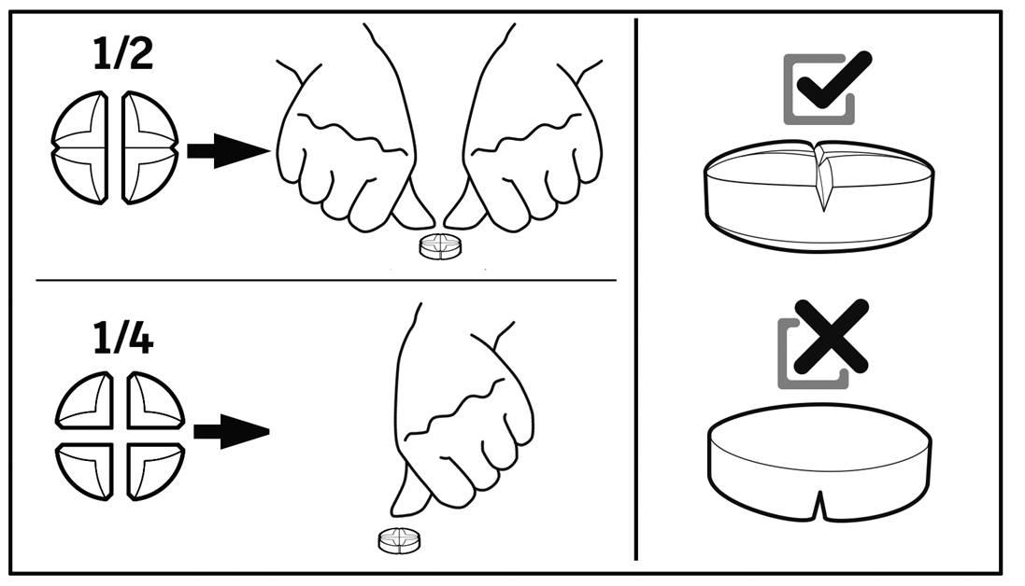

Tablety mohou být podávány v krmivu i bez něj.

4.10 Předávkování (symptomy, první pomoc, antidota), pokud je to nutné

U psů ve věku deset týdnů, kterým byly na začátku léčby podávány dávky rovné nebo vyšší než 25 mg/kg/den (5násobek doporučené dávky) po dobu tři měsíce, byly pozorovány následující příznaky toxicity: úbytek hmotnosti, nízká chuť k jídlu, změny na játrech (akumulace tuku), mozku (vakuolizace), duodenu (vředy) a úhyn. Podobné klinické symptomy byly pozorovány při podávání dávky rovné nebo vyšší než 15 mg/kg/den (3krát vyšší, než je doporučená dávka) po dobu šesti měsíců, ačkoliv vážnost a četnost příznaků byly nižší a neobjevily se vředy na dvanáctníku.
U některých psů podrobených zmíněným studiím bezpečnosti přípravku na cílových druzích zvířat zmizely klinické příznaky toxicity při přerušení léčby.
U psů, kteří byli na začátku léčby ve věku 7 měsíců a byli léčeni dávkou rovnou nebo vyšší 25 mg/kg/den (5krát vyšší, než je doporučená dávka) po dobu šesti měsíců, se objevily nežádoucí gastrointestinální účinky, tj. zvracení.
Studie předávkování nebyly prováděny na zvířatech starších než 14 měsíců.

Jsou-li pozorovány klinické příznaky předávkování, léčbu vysaďte.

4.11 Ochranná(é) lhůta(y)

Není určeno pro potravinová zvířata.

5. FARMAKOLOGICKÉ VLASTNOSTI

Farmakoterapeutická skupina: nesteroidní protizánětlivá a protirevmatická léčiva, koxiby.
ATCvet kód: QM01AH90.

5.1 Farmakodynamické vlastnosti

Firokoxib je nesteroidní protizánětlivá látka (NSAID) patřící do koxibové skupiny, který způsobuje selektivní inhibici syntézy prostaglandinu zprostředkovanou cyklooxygenázou-2 (COX-2). Cyklooxygenáza je zodpovědná za tvorbu prostaglandinů. U isoformy COX-2 bylo prokázáno, že je indukována prozánětlivými stimuly a předpokládá se, že je primárně zodpovědná za syntézu prostanoidových mediátorů bolesti, zánětu a horečky. Koxiby proto vykazují analgetické, antiflogistické a antipyretické vlastnosti. Předpokládá se také, že COX-2 má vztah k ovulaci, implantaci a k uzavření ductus arteriosus a rovněž k funkcím centrálního nervového systému (indukce horečky, vnímání bolesti a funkce jejího rozeznání). V in vitro zkouškách s plnou krví psa vykazuje firokoxib přibližně 380krát vyšší selektivitu k COX-2 než k COX-1. Koncentrace firokoxibu nutná pro inhibici 50 % enzymu COX-2 (tj. IC₅₀) je 0,16 (± 0,05 μM, zatímco IC₅₀ pro COX-1 je 56 (± 7) μM.

5.2 Farmakokinetické údaje

Po perorálním podání v doporučené dávce 5 mg na kg živé hmotnosti psa je firokoxib rychle vstřebán a čas, kdy je dosaženo maximální koncentrace (T_{max}) je 2,43 (±1,04) hodin. Maximální koncentrace (C_{max}) je 1,11 (±0,47) μg/ml, plazmatické koncentrace v čase mohou vykazovat bimodální distribuci s potenciálním entero-hepatickým cyklem, plocha pod křivkou (AUC_{t-last}) je 8,88 (±3,66) μg x hod./ml a perorální biologická dostupnost je 36,9 (± 20,4) procent. Terminální poločas (t½) je 5,71 (±1,51) hodin (harmonický průměr 5,33 hod.). Firokoxib je přibližně z 96 % vázán na plazmatické bílkoviny. Po opakovaném perorálním podání je dosaženo ustáleného stavu při třetí denní dávce.
Firokoxib je metabolizován především dealkylací a glukuronizací v játrech. Vylučování probíhá většinou žlučí a gastrointestinálním traktem.

6. FARMACEUTICKÉ ÚDAJE

6.1 Seznam pomocných látek

Monohydrát laktózy
Povidon
Krospovidon
Sodná sůl kroskaramelózy
Koloidní bezvodý oxid křemičitý
Magnesium-stearát
Hovězí aroma
Červený oxid železitý (E172)
Žlutý oxid železitý (E172)

6.2 Hlavní inkompatibility

Neuplatňuje se.

6.3 Doba použitelnosti

Doba použitelnosti veterinárního léčivého přípravku v neporušeném obalu: 4 roky.

6.4 Zvláštní opatření pro uchovávání

Tento veterinární léčivý přípravek nevyžaduje žádné zvláštní podmínky pro uchovávání.
Veškeré zbývající části tablety je třeba vrátit do blistru a podat při příštím podání do 7 dnů.

6.5 Druh a složení vnitřního obalu

Průhledné blistry z materiálů PVDC-PE-PVC/hliník nebo PVC-hliník-OPA/hliník.

Velikosti balení:
- 1 papírová krabička obsahující 1 blistr s 10 tabletami (10 tablet).
- 1 papírová krabička obsahující 3 blistry s 10 tabletami (30 tablet).
- 1 papírová krabička obsahující 6 blistrů s 10 tabletami (60 tablet).
- 1 papírová krabička obsahující 10 blistrů s 10 tabletami (100 tablet).
- 1 papírová krabička obsahující 18 blistrů s 10 tabletami (180 tablet).

Na trhu nemusí být všechny velikosti balení.

6.6 Zvláštní opatření pro zneškodňování nepoužitého veterinárního léčivého přípravku nebo odpadu, který pochází z tohoto přípravku

Všechen nepoužitý veterinární léčivý přípravek nebo odpad, který pochází z tohoto přípravku, musí být likvidován podle místních právních předpisů.

7. DRŽITEL ROZHODNUTÍ O REGISTRACI

LIVISTO Int’l, S.L.
Av. Universitat Autònoma, 29
08290 Cerdanyola del Vallès (Barcelona)
Španělsko

8. REGISTRAČNÍ ČÍSLO(A)

96/025/21-C

9. DATUM REGISTRACE/ PRODLOUŽENÍ REGISTRACE

11. 5. 2021

10 DATUM REVIZE TEXTU

Srpen 2023

DALŠÍ INFORMACE

Veterinární léčivý přípravek je vydáván pouze na předpis.

